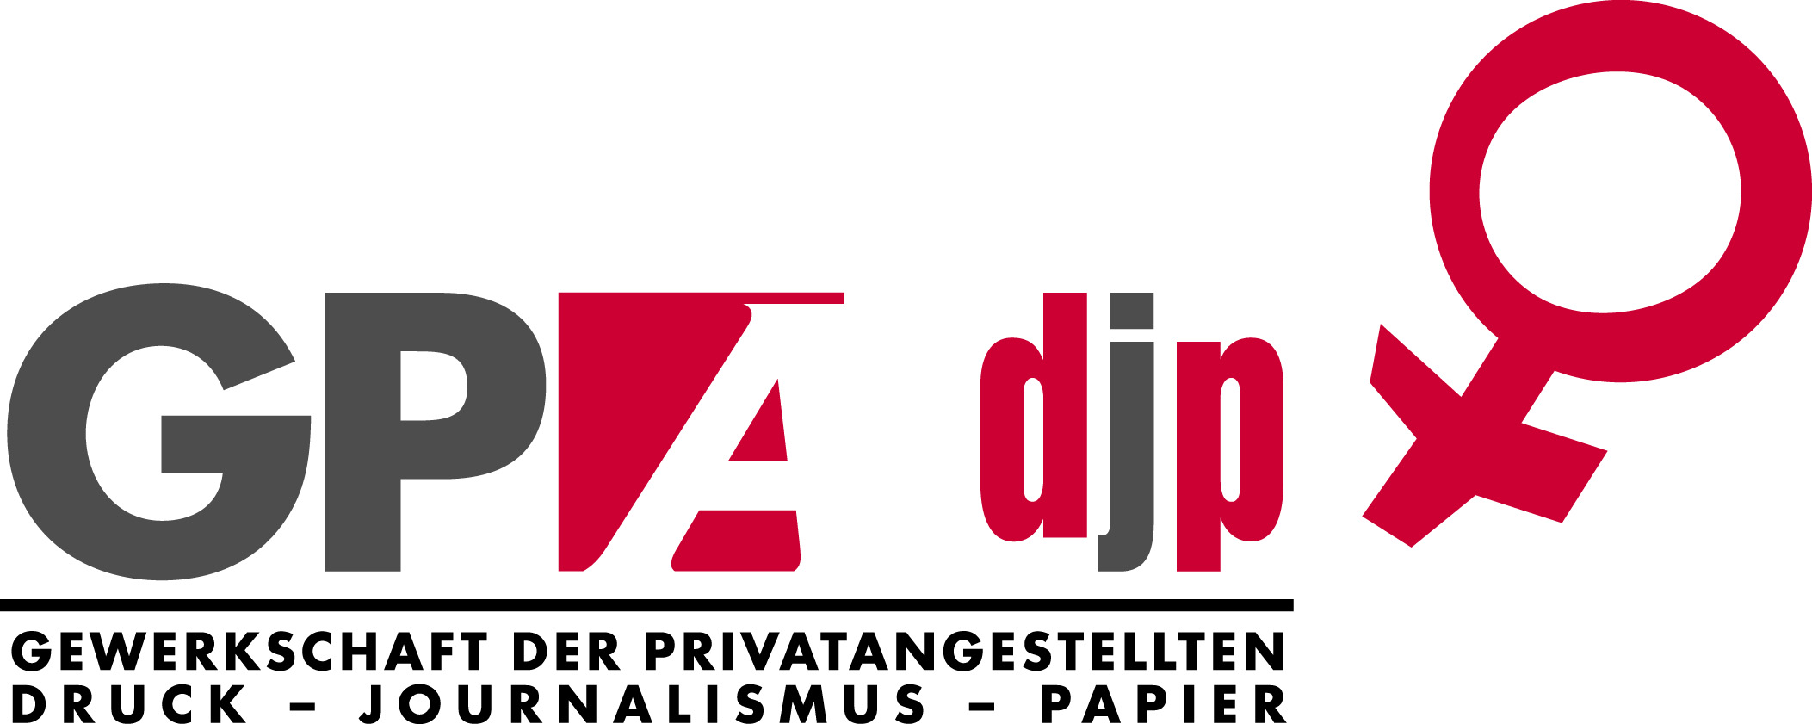

Tagesordnung
GPA-djp Bundesfrauenvorstand
25.11.2014, 10:00 – 16:30 Uhr
GPA-djp, C3 Convention Center
- Begrüßung
- Aktuelle politische Themen mit Genderrelevanz, Dr.in Dwora Stein, Bundesgeschäftsführerin der GPA-djp
- „Prävention von Gewalt an Frauen im Betrieb“, Mag.a Maria Rösslhumer, Verein Autonome Österreichische Frauenhäuser (AÖF)
- Genderspezifische Maßnahmen aus Sicht des Arbeitsinspektorats in der betrieblichen Praxis, Dr.in Anna Ritzberger-Moser, Leiterin der Sektion Arbeitsrecht und des Zentral-Arbeitsinspektorats
- Diskussion des Leitantrags für die Regionalfrauenforen 2015, Dr. David Mum, Grundlagenabteilung; Mag.a Barbara Marx, Bundesfrauen
- Beschlüsse: Budget und Jahresprogramm 2015, Mag.a Kasia Eljasik, Bundesfrauen; Helga Fichtinger, Stv. Geschäftsbereichsleiterin des Geschäftsbereichs Interessenvertretung
- Aktuelles/Allfälliges

